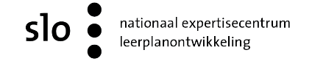

SPA+ voor redeneervragen |  |  | Opgave:
stap 1  Vraag | Wat moet je uitleggen, verklaren, beredeneren of beargumenteren
stap 1  Vraag | Vraag:
stap 2  Wat wordt er gevraagd? | Omcirkel  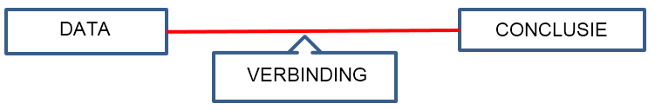
stap 3  Wat is gegeven? | DATA | verbinding |  |  | CONCLUSIE
stap 3  Wat is gegeven? | Vakkennis, informatie uit de context of uit BINAS |  |  | Schets
stap 4  Denkstappen | Beschrijf hierboven, in stap 3, welke denkstappen je moet maken
stap 5  De complete redenering | Schrijf de hele redenering (dus ook de al gegeven delen) hieronder op in enkele volledige zinnen.
stap 6  Controleren | Controleer of je redenering een antwoord is op de vraag in de opgave.  hele zin/antwoord op de vraag/spelling/vaktaal/verbindingswoorden

